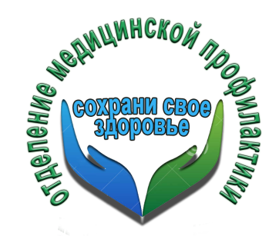**29 октября – Всемирный день борьбы с инсультом.**

Впервые этот день отмечался в 2004 году, когда Всемирная организация здравоохранения объявила инсульт глобальной эпидемией. Этот недуг и по сей день остается одной из главных причин смерти и инвалидности, как в мире, так и в России. На сосудистые заболевания приходится более половины смертей, причем около пятой части из них настигает людей в трудоспособном возрасте.

В России смертность от инсульта — одна из самых высоких в мире, ежегодно погибает порядка 200 000 человек, ещё столько же — остаются инвалидами. По данным Национального регистра инсульта, 31 процент людей, перенесших эту болезнь, нуждаются в посторонней помощи, 20 процентов не могут самостоятельно ходить и лишь восемь процентов выживших больных могут вернуться к прежней работе.

Очень часто ни сами больные, ни люди, которые их окружают, даже не подозревают, что у них — инсульт. А ведь от правильного и быстрого «распознавания» болезни и оказания первой помощи зависит дальнейшая жизнь и здоровье человека.

Отделение медицинской профилактики ГУЗ «Липецкая РБ» приглашает всех желающий в период с 20 по 29 октября посетить кабинет №10 (кабинет функциональных исследований) по адресу г. Липецк, ул. Монтажников д.3а и бесплатно определить свой риск развития сердечно сосудистых заболеваний, а так же получить информационный материал по профилактике развития инсульта.

На сайте нашей организации Вы сможете ознакомиться с видеороликами по профилактике инсульта в разделе «Здоровый регион» видео.

26 октября в 11 часов на базе МБУК Поселенческая библиотека с. Подгорное, совместно с психологом центра социальной защиты, состоится лекция «Что надо такое инсульт. Причины развития, профилактика, лечение»

Напоминаем Вам о необходимости своевременного прохождения диспансеризации и профилактических медицинских осмотров, а также о необходимости получения знаний о признаках инсульта и порядка самостоятельных действий в случае их появлений, которые Вы можете получить, посетив отделение медицинской профилактики ГУЗ «Липецкая РБ»

С уважением, отделение медицинской профилактики ГУЗ «Липецкая РБ».